|  |
| --- |
| *«Самоуправление – непременный*  *признак коллектива,*  *чем совершеннее самоуправление*  *тем совершенней коллектив».*  *В.А.Караковский* |

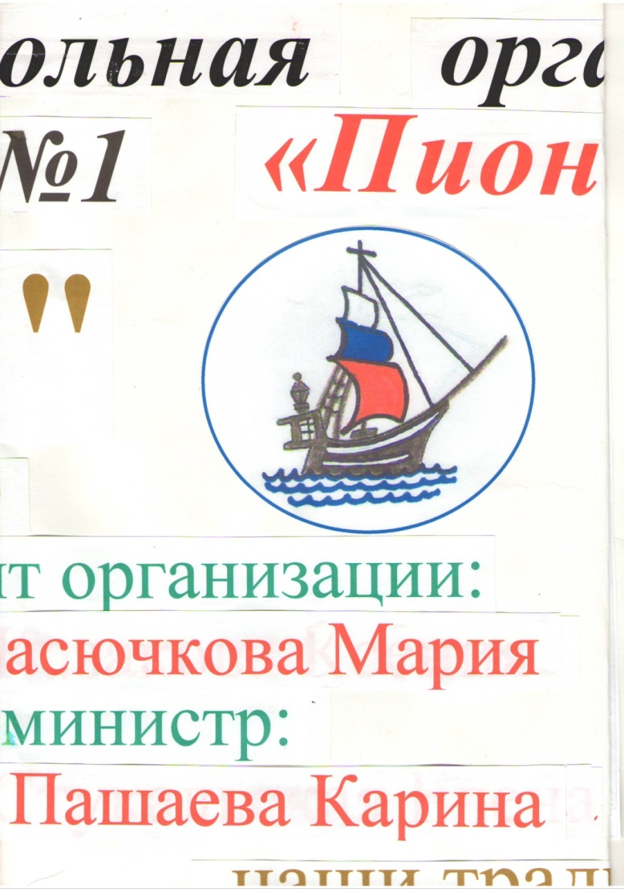

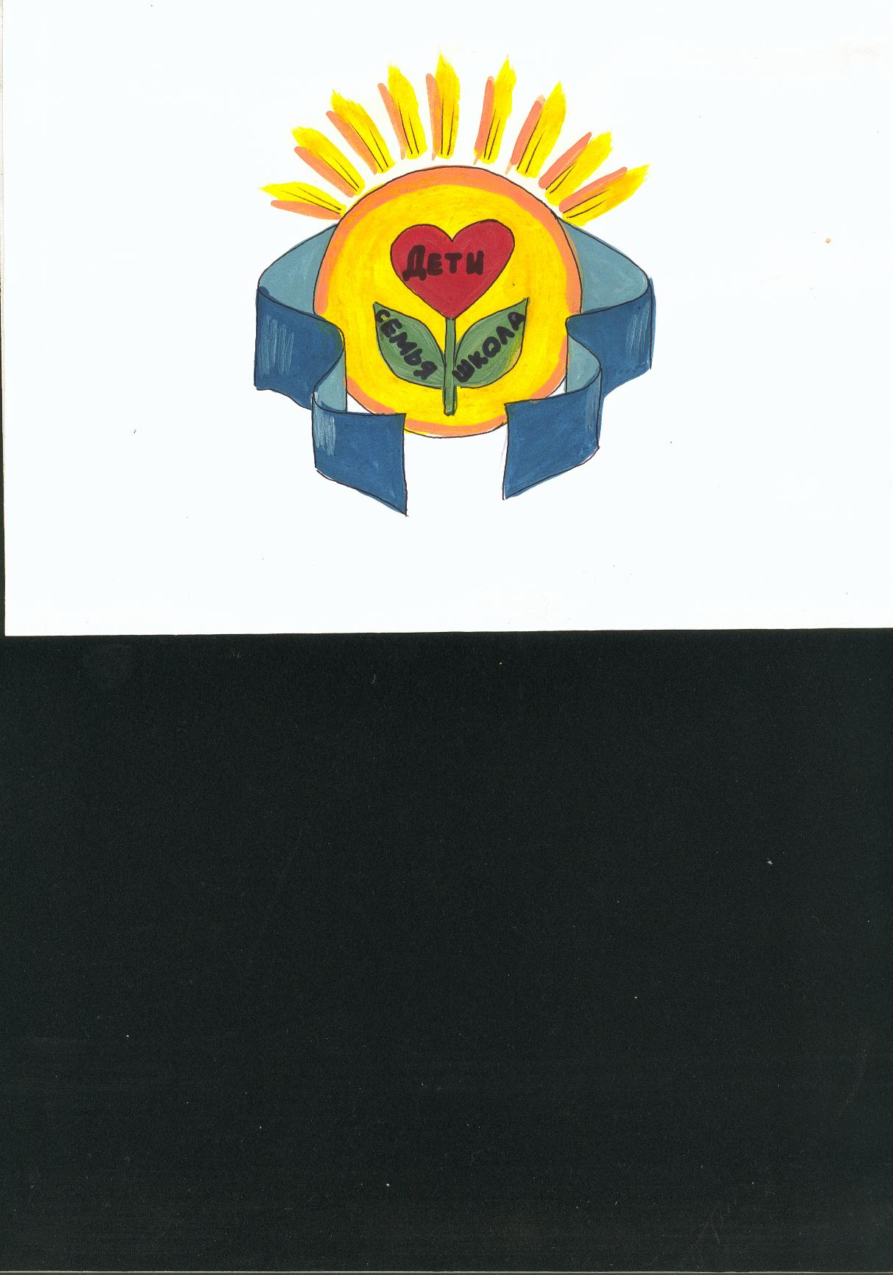

Детская

школьная организация «Пионер»

*совет активистов* «Лидер»

Наш девиз: «Пионер – значит всегда и во всем первый!»

|  |  |
| --- | --- |
| ***Наш гимн***  *Что такое наша школа?*  *Это праздник и мечты,*  *Это шумные ребята,*  *Это дело от души!*  *И сильны мы все единством,*  *Гордо держим школьный стяг.*  *Лучше нет на свете школы!*  *Пусть всегда же будет так!* | *Припев:*  *Единственная моя!*  *Светом озаренная,*  *Талантом освещенная,*  *Милая моя!*  *Зачем мне другая судьба,*  *Если здесь как дома я,*  *И бросаю якоря,*  *Здесь навек судьба моя!* |

|  |  |  |  |
| --- | --- | --- | --- |
| D:\нина\ШКОЛА\самоуправление\Зиновьева Юлиана.jpg |  | D:\нина\ШКОЛА\самоуправление\Тимченко Анна.jpg | |
| **Зиновьева Юлиана**, президент ученической организации «Пионер» |  | **Тимченко Анна**,  премьер-министр | |
| **Министерство «Печать и слово»**  **D:\нина\ШКОЛА\самоуправление\Коваленко Надежда.jpg** |  | **D:\нина\ШКОЛА\самоуправление\Зима Анна.jpgМинистерство «Досуг»** | |
| *Коваленко Надежда* |  | *Зима Анна* | |
| Дощанова Алина,Мухамеджанова Диана  Романова Василина,Андреева Анастасия  Рябченко Екатерина,Кутубаева Ирина  Исупова Диана,Богданова Полина  Ненашева Елена,Нарышкина Ольга |  | Букреева Мария ,Медведева Светлана  Запускалова Ульяна ,Костылева Татьяна  Жморщук Олеся, Натяга Ольга  Баранникова Елизавета , Плис Ксения  Тимченко Анна , Сычева Валерия | |
| ***Совет активистов «Лидер»*** | | | |
| **Министерство «Знания- сила»** |  | **C:\Users\1\Desktop\министертсва\Зайцева Елизавета.jpgМинистерство «Здоровье и спорт»** | |
| *Щелокова Юлия* |  | *Зайцева Елизавета* | |
| Полтавский Дмитрий Поддубский Дмитрий  Васляева Ксения ,Скасырский Артем  Падерина Кристина, Илюшкин Виталий  Зайцева Елизавета, Запускалова Виктория  Мулюкова Яна |  | Пантюхов Семен,Кобылина Виктория  Бойко Елена,Терентьева Дарья  Брябрин Михаил, Плис Ольга  Умаров Ильян,Синебрюхов Вадим  Аникаев Денис,Евграфов Николай | |
| **Министерство «Школа - наш общий дом»** | | | **Волонтерское движение** |
| **D:\нина\ШКОЛА\самоуправление\Вертлюгова Юлия.jpg** |  | D:\нина\ШКОЛА\самоуправление\Евграфова Валерия.jpg | |
| *Вертлюгова Юлия* |  | *Евграфова Валерия* | |
| Циркун Александр, Осипян Давид  Романова Полина , Зайнулина Виктория  Артемова София, Кутубаева Кристина  Толстой Данила , Бражук Яна  Пономаренко Алла, Кобякова Ксения |  | Нарышкина Ольга,Сычева Валерия  Евграфов Николай,Плис Ольга  Тимченко Анна,Щелокова Юлия  Запускалова Ульяна,Калугина Ксения  Пономарева Анастасия | |

**Структура органа ученического самоуправления**

|  |  |
| --- | --- |
| C:\Users\1\Desktop\Плис Ксения.jpg | C:\Users\1\Desktop\Овсянникова Екатерина.jpg |
| *Плис Ксения,* **зам. руководителя волонтерского движения** | *Овсянникова Екатерина,* **зам. министра «Школа - наш общий дом»** |